S_{N}1 & S_{N}2-Reaktion

xGustav Andersson
xPierre Gelter
xJoakim Lagerlöf
xMarcus Östling

Inledning
Denna avhandling behandlar projektet "Nukleofil substitution, S_{N}1 och S_{N}2".
Syftet med projektet är att modellera samt simulera två reaktionsmekanismer som har en särställning inom organisk kemi, S_{N}1 och S_{N}2.

S_{N}1 står för Substitution Nukleofil 1 molekyl, vilket betyder att reaktionen är unimolekylär. Reaktionen för S_{N}1 sker i två steg:

R (1): $({\text{CH}}_{3})_{3}\text{CCl} \vec{k_{\text{11}}}\vec{k_{\text{12}}}({\text{CH}}_{3})_{3}C^{+}+{\text{Cl}}^{−}$
R (2): $({\text{CH}}_{3})_{3}C^{+}+{\text{OH}}^{−}\vec{k_{\text{21}}}\vec{k_{\text{22}}}({\text{CH}}_{3})_{3}\text{COH}$

S_{N}2, vilket står för Substitution Nukleofil 2 molekyler, en bimolekylär reaktion, här sker reaktionen endast i ett steg.

R(3): $({\text{CH}}_{3})_{3}\text{CCl}+{\text{OH}}^{−} \vec{k_{\text{31}}}\vec{k_{\text{32}}}({\text{CH}}_{3})_{3}\text{COH}+{\text{Cl}}^{−}$

Genom att simulera en S_{N}1 reaktion samt en reaktion då S_{N}1 och S_{N}2 sker samtidigt, kan den övervägande reaktionsvägen bestämmas.
Studier av reaktionernas olika strukturer reflekteras också, detta för att se vilken av reaktionerna (S_{N}1 och S_{N}2) som bör förekomma vid olika tillfällen.

Teoretisk bakgrund
Beroende på strukturen för (CH₃)₃CCl varierar reaktionshastigheten. S_{N}1-reaktionen sker i två steg:

R(1): $({\text{CH}}_{3})_{3}\text{CCl} \vec{k_{\text{11}}}\vec{k_{\text{12}}}({\text{CH}}_{3})_{3}C^{+}+{\text{Cl}}^{−}$
R(2): $({\text{CH}}_{3})_{3}C^{+}+{\text{OH}}^{−}\vec{k_{\text{21}}}\vec{k_{\text{22}}}({\text{CH}}_{3})_{3}\text{COH}$

Reaktionshastigheter: k₁₁=$4,5⋅{\text{10}}^{−3}$s⁻¹ k₁₂=$8,5⋅{\text{10}}^{−\text{20}}$ k₂₁=5,62Ms⁻¹ k₂₂=$\text{2,5}⋅{\text{10}}^{\text{-5}}$

Från (CH₃)₃CCl (tert-butylklorid) och (CH₃)₃C⁺ (karbokatjon), och slutligen (CH₃)₃COH (tert-butylalkohol) som produkt.

S_{N}2-reaktionen sker i ett steg:

R(3): $({\text{CH}}_{3})_{3}\text{CCl}+{\text{OH}}^{−} \vec{k_{\text{31}}}\vec{k_{\text{32}}}({\text{CH}}_{3})_{3}\text{COH}+{\text{Cl}}^{−}$

Jämviktskonstant för R(3) är K3=$5⋅{\text{10}}^{\text{15}}{\text{ M}}^{\text{-1}}$
Reaktionshastighet: k₃₁=10⁻⁵ Ms⁻¹
Reaktionerna kan skrivas:

$$A+B \vec{k_{\text{11}}}\vec{k_{\text{12}}}C+D$$

Jämviktskonstanten för reaktionen är:

$$K=\frac{\left[C\right]\left[D\right]}{\left[A\right]\left[B\right]}$$

för beräkning av koncentrationsändringen, $Δu(t)$ av ett ämne:
$Δu(t)=−k_{\text{11}}\left[A\right]⋅\left[B\right]+k_{\text{12}}\left[C\right]⋅\left[D\right]$

Metodik:
För att lösa ekvationssystemen används Matlab samt en utvecklad version av my_ode2. Systemet fås genom ekvationerna för S_{N}1 respektive S_{N}2.

Vi varierade hastighetskonstanten, k31 (i R(3)) för att kunna observera vad förändringen tillförde systemet. Därefter jämfördes värdena med de värdena ifrån den rena SN1-reaktionen. Här förklaras även hur jämviktskonstanten (K) förhåller sig till reaktionshastigheterna, dessutom visas hur koncentrationen av tert-butylklorid kan approximeras samt illustreras resultaten grafiskt.

Resultat
Jämviktskonstanten, K, är en framåt- och bakåtreaktion, detta visas genom
K=k₃₁/k₃₂:

Ansätt:

A= [(CH₃)CCl]
B= [OH⁻]
C= [(CH₃)₃COH]
D= [Cl⁻]

Den hastighet det tar att bilda ämnet A, kan skrivas

dA/dt=-k₃₁AB + k₃₂CD

-k₃₁AB visar hur A minskar samt k₃₂ CD visar hur A ökar.

dA/dt=0 => reaktionen är i jämvikt
dA/dt<0 => reaktionen går åt vänster
dA/dt>0 => reaktionen går åt höger.

Vid grafisk exemplifiering av SN₁-reaktionen är det lätt att se hur jämvikten inställer sig. Med de givna begynnelsevillkoren erhålls en graf som har det karakteristiska utseendet för en jämvikt

Begynnelsevillkoret:

[(CH₃)₃CCl]= 0.5 M
[OH⁻]=1 M (pH=14)
De andra komponenterna bildas under reaktionen, därför kan dess molaritet sättas till noll.
Approximativt ställer jämvikten in sig efter 1300 sekunder, enligt kurvan. Steglängden h sätts till 0,1 sekunder.

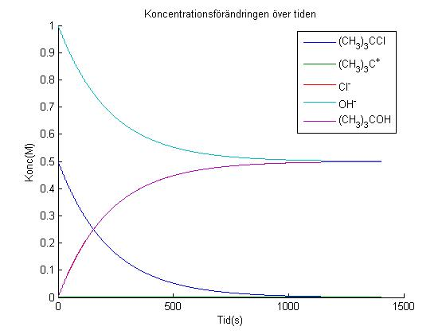
Värt att observera är att kurvan för Cl- och (CH3)3COH följer varandra med en skillnad mindre än en tusendels molar.

Reaktionen k₁₁ är klart snabbare än k₂₁ varvid processen kommer nå jämvikt först när den betydande delen $({\text{CH}}_{3})_{3}\text{CCl}$ är förbrukad. För att nu skapa en approximation av fallet görs följande härledning:

$$\begin{aligned}\frac{\text{dc}}{\text{dy}}=−k_{\text{11}}⋅c⇒\frac{\text{dc}}{c}=−k_{\text{11}}⋅\text{dy}⇒\int_{C_{0}}^{C_{t}}{1/c\text{dc}}=\int_{0}^{t}{−k_{\text{11}}\text{dy}} \\ \text{VL}:\int_{C_{0}}^{C_{t}}{1/c\text{dc}}=\text{log}(C_{t})−\text{log}(C_{0})=\text{log}\frac{C_{t}}{C_{0}} \\ \text{HL}:\int_{0}^{t}{−k_{\text{11}}\text{dy}}=−k_{\text{11}}t \\ \text{VL}=\text{HL}⇒\text{log}\frac{C_{t}}{C_{0}}=−k_{\text{11}}t⇒e^{−k_{\text{11}}t}=\frac{C_{t}}{C_{0}}⇒C_{t}=\underline{\underline{C_{0}e^{−k_{\text{11}}t}}}\end{aligned}$$
Denna approximation, om den visas grafiskt, stämmer mycket bra överens med grafen i S_{N}1-reaktionen ovan.

Reaktionsmekanismerna S_{N}1 och S_{N}2:
I denna graf åskådliggörs fallet med möjligheten till en S_{N}2 reaktion med varierande reaktionshastighet. Första kurvan beräknas med ett k₃₁=10⁻⁵ vilket visar att det inte är någon nämnvärd förändring jämfört med kurvan utan S_{N}2 reaktionen. Eftersom värdet på k₃₁=10⁻⁵ är relativt litet jämfört med värdet på k₁₁ ($4\text{.}5⋅{\text{10}}^{−3}$) så påverkar k₃₁ inte i någon större utsträckning. När värdet på k₃₁ ändras till {10⁻⁴, 10⁻³, 10⁻², 10⁻¹} visar grafen att ett högre k₃₁ påverkar hela reaktionen i allt större utsträckning. Vid k₃₁=10⁻¹ observeras att reaktionen uppnår jämvikt väldigt fort och därmed kan slutsatsen dras att S_{N}2 reaktionen är den dominerande (jämför med grafen ovan).

För att bestämma vilken reaktion som är den dominerande så följ dessa instruktioner:

- om K₁₁ är större än K₃₁ så dominerar S_{N}1
- om K₁₁ är mindre än K₃₁ så dominerar S_{N}2
- om K₁₁ är lika med K₃₁ så sker S_{N}1 och S_{N}2 med samma hastighet.

Omskrivet ger detta:
När kvoten av $k_{\text{11}}/k_{\text{31}}$> 1 blir S_{N}1 den dominerande reaktionen. När $k_{\text{11}}/k_{\text{31}}$< 1 blir S_{N}2 den dominerande reaktionen. $k_{\text{11}}/k_{\text{31}}$=1 reagerar S_{N}1 och S_{N}2 lika mycket.
Eftersom$k_{\text{11}}=4\text{.}5⋅{\text{10}}^{−3}$ och $k_{\text{31}}=1⋅{\text{10}}^{−n}$ (n={5, 4, 3, 2, 1}) blir kvoterna i ordning {450, 45, 4.5 , 0.45 , 0.045}. Utifrån dessa kvoter åskådliggörs att de tre första reaktionerna domineras av S_{N}1 och graferna blir näst intill identiska. När sedan kvoten blir mindre än 1 visas att de två sista graferna avviker kraftigt från den rena S_{N}1 kurvan ==> S_{N}2 är den dominerande reaktionen.
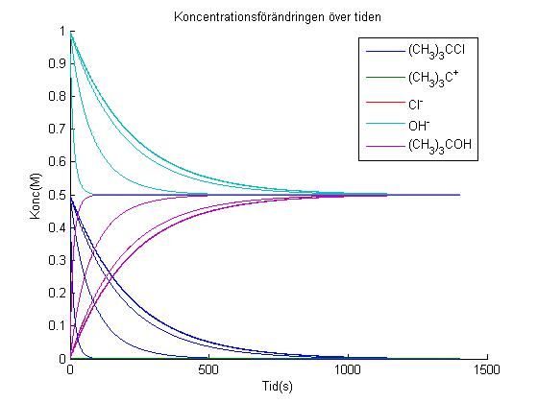

Strukturens betydelse för vilken reaktionsmekanism som dominerar
Reaktionsmekanismen varierar beroende på hur strukturen för halliden ser ut.
Nedan är reaktionsmekanismen för en $S_{N}2$-reaktion uppritad:

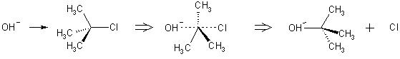

Det blir svårt för OH⁻ att göra en kärnreaktion med (CH₃)₃ eftersom det är svårt att nå kolatomen (centralatomen).
Det blir lättare för OH⁻ att nå centralatomen med t ex H₃CCl, pga. att en väteatom är mycket mindre än en metylgrupp.
Detta visa att det är mer sannolikt att reaktionen sker enligt S_{N}1.
Skulle kolatomen (centralatomen) istället bara vara bunden till tre väteatomer, skulle detta medföra att sannolikheten för en S_{N}2-reaktion ökar.
Ett krav för att S_{N}2-reaktionen ska ske är att molekylerna krockar på rätt sätt, ökar koncentrationen av OH⁻ leder detta till att fler kärnreaktioner sker. Dvs. koncentrationen av OH⁻ gynnar S_{N}2-reaktionen.

Avslutning
Den mest sannolika reaktionen är S_{N}1, då sannolikheten är liten att en kloratom träffar centralatomen enligt S_{N}2. Grafen visar att S_{N}1 sker i större utsträckning än S_{N}2.
Genom att öka [OH⁻] ökas även sannolikheten att en S_{N}2-reaktion sker.
Begynnelsekoncentrationen för OH⁻ var 1 molar, (pH=14), dvs. systemet är basiskt, vilket innebär att koncentrationen för OH⁻ blir svår att öka. Antagligen kommer då S_{N}2-reaktionen alltid att ske i mindre utsträckningen än S_{N}1-reaktionen.
Kontentan är att S_{N}1-reaktionen primeras, om pH-värdet ökas, ökas även S_{N}2-reaktionerna.

Bilaga 1

function my_ode2(f,I,ua,h,m)
global j
j=m
tol=h^3;
a=I(1);
b=I(2);
i=1;
x(1)=a;
U(:,1)=ua;
while x(i)<b-eps;
i=i+1;
x(i)=x(i-1)+h;
xx=x(i-1)+h/2;
ee=tol+1;
V=U(:,i-1);
while ee > tol
VV=V;
V=U(:,i-1)+(feval(f,xx,(U(:,i-1)+V)/2)*h);
ee=abs(VV-V);
end
U(:,i)=V;
end
x=x';
U=U';

hold on
plot(x,U)
xlabel('Tid(s)')
ylabel('Konc(M)')
title('Koncentrationsförändringen över tiden')
legend(['(CH_3)_3CCl'],['(CH_3)_3C^+'],['Cl^-'],['OH^-'],['(CH_3)_3COH'])

Bilaga 2
function y=spetsnaz (t,u)
y(1)=8.5*10^-20*u(2)*u(3)-4.5*10^-3*u(1);
y(2)=4.5*10^-3*u(1)-8.5*10^-20*u(2)*u(3)+2.5*10^-5*u(5)-5.62*u(2)*u(4);
y(3)=4.5*10^-3*u(1)-8.5*10^-20*u(2)*u(3);
y(4)=2.5*10^-5*u(5)-5.62*u(4)*u(2);
y(5)=5.62*u(4)*u(2)-2.5*10^-5*u(5);
y=y';

function y=spetsnaz2 (t,u)
global j
y(1)=8.5*10^-20*u(2)*u(3)-4.5*10^-3*u(1)+2*10^-21*u(5)*u(3)-1*10^-j*u(1)*u(4);
y(2)=4.5*10^-3*u(1)-8.5*10^-20*u(2)*u(3)+2.5*10^-5*u(5)-5.62*u(2)*u(4);
y(3)=4.5*10^-3*u(1)-8.5*10^-20*u(2)*u(3)+1*10^-j*u(1)*u(4)-2*10^-21*u(5)*u(3);
y(4)=2.5*10^-5*u(5)-5.62*u(4)*u(2)+2*10^-21*u(5)*u(3)-1*10^-j*u(1)*u(4);
y(5)=5.62*u(4)*u(2)-2.5*10^-5*u(5)+1*10^-j*u(1)*u(4)-2*10^-21*u(5)*u(3);
y=y';

